Azure CI/CD

**STEG 1.**

Skapa en Web App via Azure Portal.

Klicka på Add.

**Fyll i uppgifterna för App Service**

1. Skapa en ny resursgrupp och ge Webb applikationen ett namn.
2. Välj att publicera ”Code”.
3. Nästa steg är att välja vilken runtime stack som skall användas. Använd dropdown listan för att välja.
4. Välj region
5. Välj att skapa en ny App Service Plan.
6. Klicka på ”Change Size” under **Sku and size**.

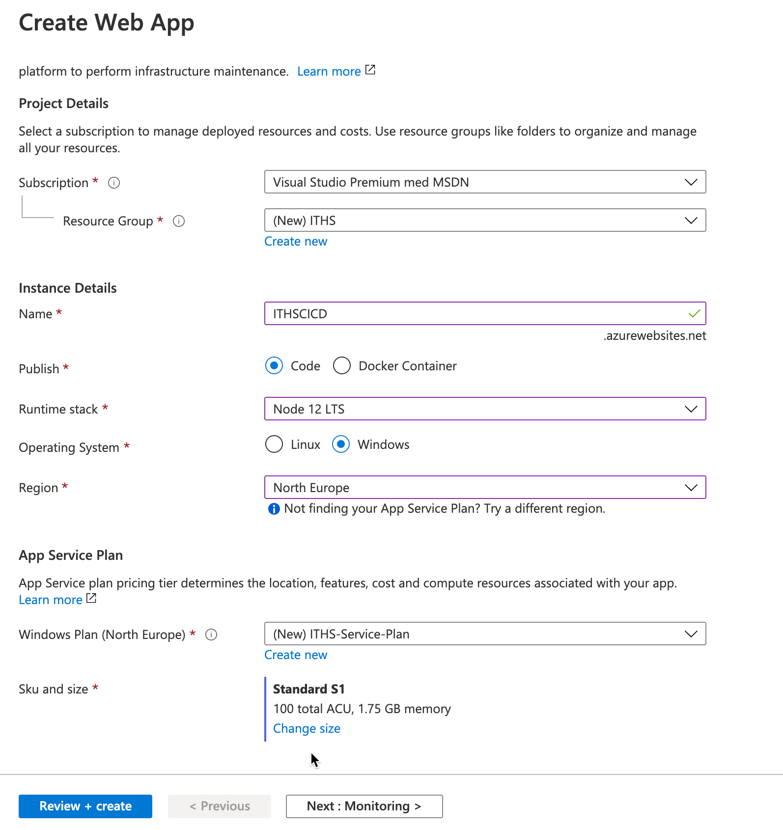

Välj Dev/Test och sedan välj **Pricing Tiers Free** och klicka på **Apply**.

Tillbaka på **Create Web App** sidan klicka på **Review + Create** knappen.

När Review är klar klicka på knappen **Create**.

Vänta tills Deployment är färdig och klicka på **Goto Resource**.

Klicka på länken under URL:

NU ÄR VÅR NYA WEBB APPLIKATION UPPE OCH SNURRAR PÅ AZURE!!!

**STEG 2.**

I en valfri katalog skapa filen hostingstart.html och skapa en html fil med valfritt innehåll.

Initiera git i katalogen med git init.

Checka in filen i git lokalt.

**Steg 3.**

På GitHub skapa ett repository för vår Continous Deployment process.

Se till att INTE markera något av alternativen Add a README file, Add .gitignore och Choose a licens.

Klicka på **Create Repository**.

Markera endast ovanstående markerade rad och kopiera till urklipp.

Tillbaka i terminal eller konsol fönstret klistra in ovanstående kopierade text och tryck **Enter**.

Därefter kör kommandot för att skicka vårt lokal git repo till GitHub.

Ny har vi synkroniserat vårt lokala git repo med vårt GitHub repo.

**Steg 4.**

Nu är det dags att konfigurera Azure för Continuous Deployment. Gå tillbaka till Azure Portal och se till att välja den skapade Azure Webb Applikationen. I listan med inställningar/settings leta upp **Deployment Center**.

Markera alternativet GitHub om ni inte har auktoriserat GitHub med Azure kommer ni att få upp en ny dialogruta som ber er göra detta.

Klicka på **Continue**.

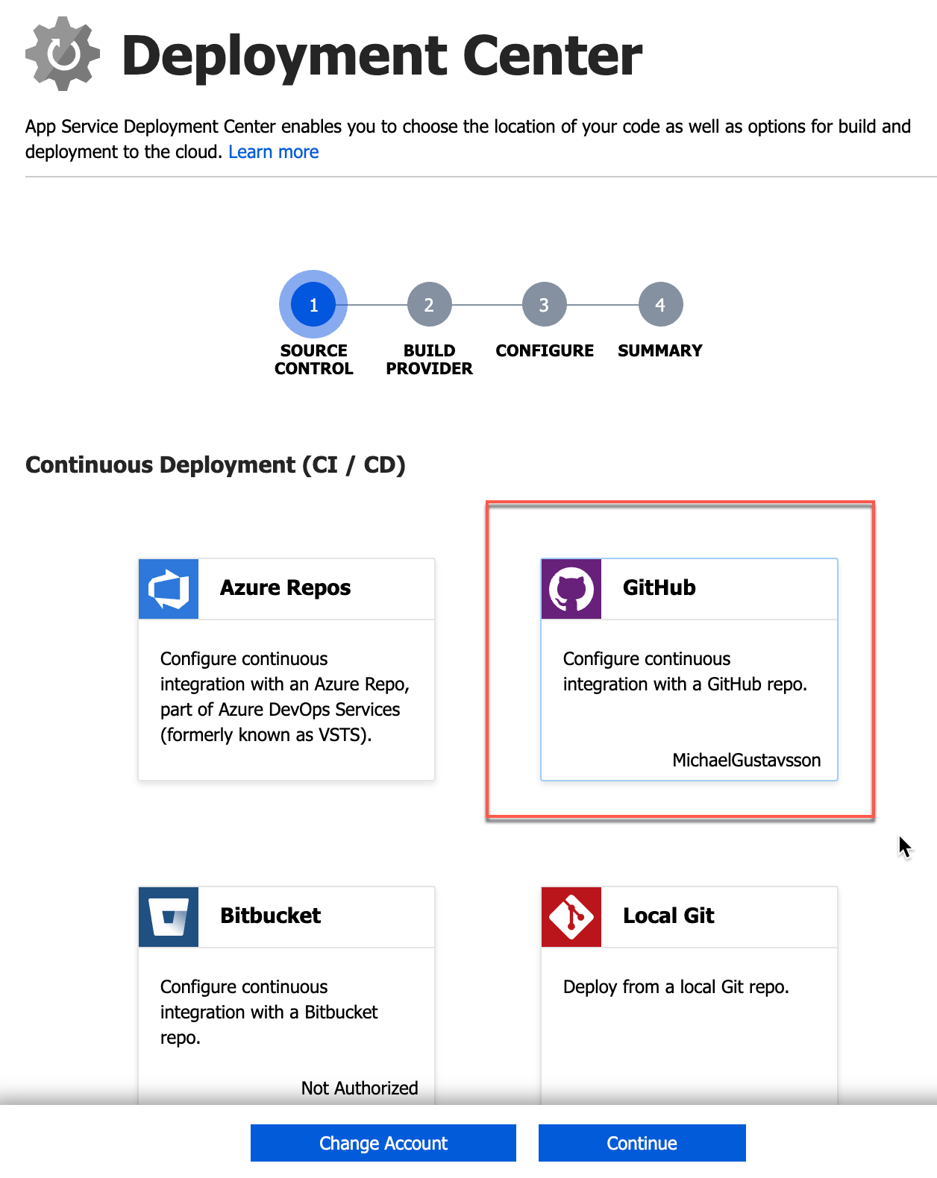

I nästa steg markera App Service build service och klicka på **Continue**.

I nästa steg välj uppgifter för organisation, repo och branch och klick på **Continue**.

I sista steget klicka på **Finish**.

När konfigurationen är klar bör vi se följande information.

Gå till **Overview** och klicka på länken under URL:

Fantastiskt! Vi har nu konfigurerat Azure Continuous Deployment. Försök nu att göra ändringar i Hostingstart.html och checka in ändringarna till GitHub. Gå tillbaka till Azure Deployment Center och se att ytterligare en Fetch har skett ifrån GitHub till Azure. Uppdatera test sidan för att se att uppdateringen är genomförd hela vägen till applikationen.